과제번호 06-3
학과: 사이버보안 학번: 201920669 성명: 김우성
문항 | 답안
강의노트의 12 페이지에 소개된 예제(Python program)이 입력되었음을 보여주는 IDE 화면 | 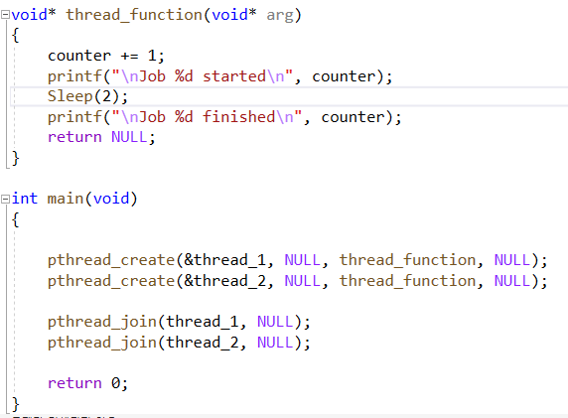
프로그램이 실행하였을 때 race condition이 발생하였음을 보여주는 화면 | 